Jaarverslag 2014

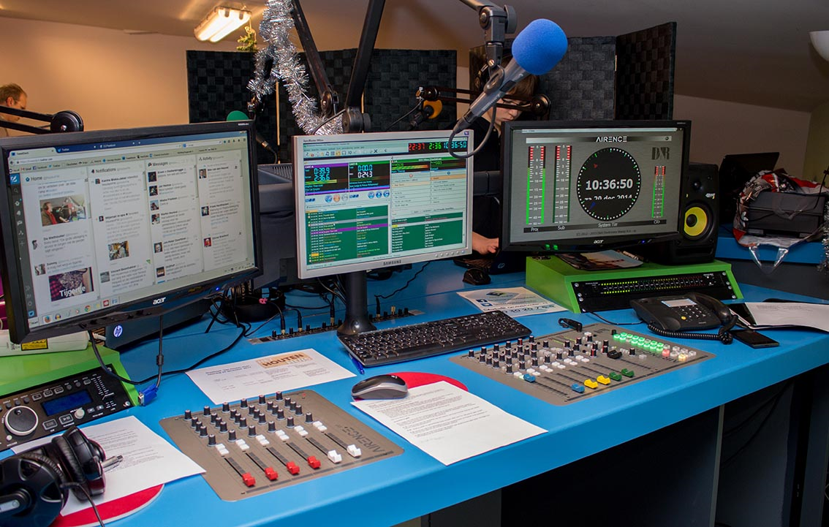

Op 3 november 2014 werd de nieuwe studio in Schoneveld opgeleverd.

Inleiding

Voor u ligt het jaarverslag van Omroep Houten 2014. We kijken terug op een goed en bijzonder jaar. Onze omroep heeft, zo mag het bestuur vaststellen, een stevige verankering gekregen in de Houtense gemeenschap. Omroep Houten heeft in 2014 definitief zijn plaats gekregen in het Houtense medialandschap, waar naast onze omroep ook het Trefpunt, het Groentje en het Algemeen Dagblad actief zijn.

We gingen in 2014 verder met het maken van Houtense verhalen. Verhalen die er komen omdat onze vrijwillige reporters bij ieder verhaal van mening waren dat het verhaal het waard was om gedeeld te worden met andere belangstellenden, Houtenaren, maar ook de rest van de wereld. Die insteek van onze omroep, alleen verhalen maken op basis van interesse bij de reporters, hebben we ook in 2014 vastgehouden.

De wereld om ons heen stond niet stil. De belangenvereniging van lokale omroepen, Olon, timmerde flink aan de weg en drong aan op –via organische wijze- tot stand komen van streekomroepen. Ons bestuur stond en staat open voor samenwerking en geeft daar ook handen en voeten aan, maar we streven vooralsnog niet naar het ontstaan van een streekomroep waarin wij op zouden gaan. Die route zou immers afbreuk doen aan onze insteek dat lokale reporters bereid zijn om lokale verhalen te maken. We zien nog niet snel gebeuren dat een inwoner van Nieuwegein enthousiast de Houtense Sinterklaasintocht gaat verslaan. We hebben in 2014 wel stappen gezet op het gebied van samenwerking. Zo namen we deel aan de ring om Utrecht, een informeel overleg van hoofdredacteuren van omroepen in de regio. Juist omdat wij binnen onze omroep een gezamenlijke verantwoordelijkheid voelen voor het voortzetten van een succesvolle omroep, schoof ook de voorzitter regelmatig bij deze overleggen aan.

Trots zijn we op onze programma’s rondom de gemeenteraadsverkiezingen 2014. We verzorgden heel wat uren uitzending op de radio en natuurlijk maakten we ook de nodige filmpjes. Een luisteraar of kijker van de Omroep was daarmee een goede geïnformeerde luisteraar of kijker.
De lokale politiek maakte dankbaar gebruik van ons platform en de debatten waren dan ook levendig.

In het najaar mochten we een nieuwe studio betrekken, ofwel de jongerenruimte in cultuurcentrum Schoneveld. Dit heeft de betrokken radiomakers een enorme oppepper gegeven. Meer ruimte, meer uitstraling en daardoor meer beweging. Niet voor niets maakten we dit jaar weer meer wekelijkse radio uren dan het jaar ervoor. We zijn de beheerders van het cultuurcentrum (Van Houten & Co) en de jongeren dankbaar voor hun medewerking.

In 2014 was er weer een Houten Huis, met een inzameling voor Serious Request en de lokale voedselbank. Toen het magazijn vol was, moest de actie vroegtijdig worden gestopt. Qua financiën werd er weer een flink bedrag opgehaald en afgeleverd bij het officiële Huis van Serious Request in Haarlem.

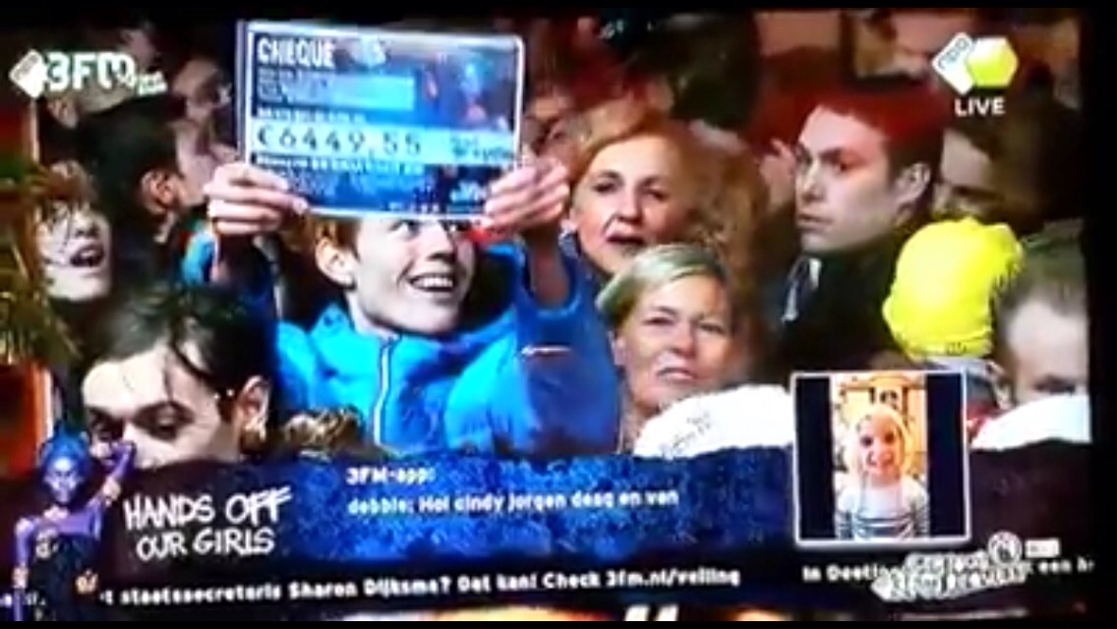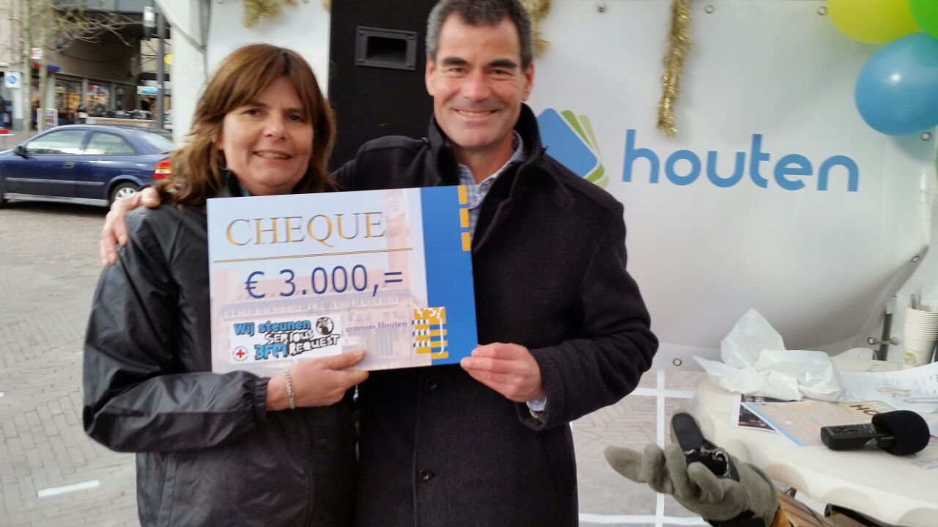
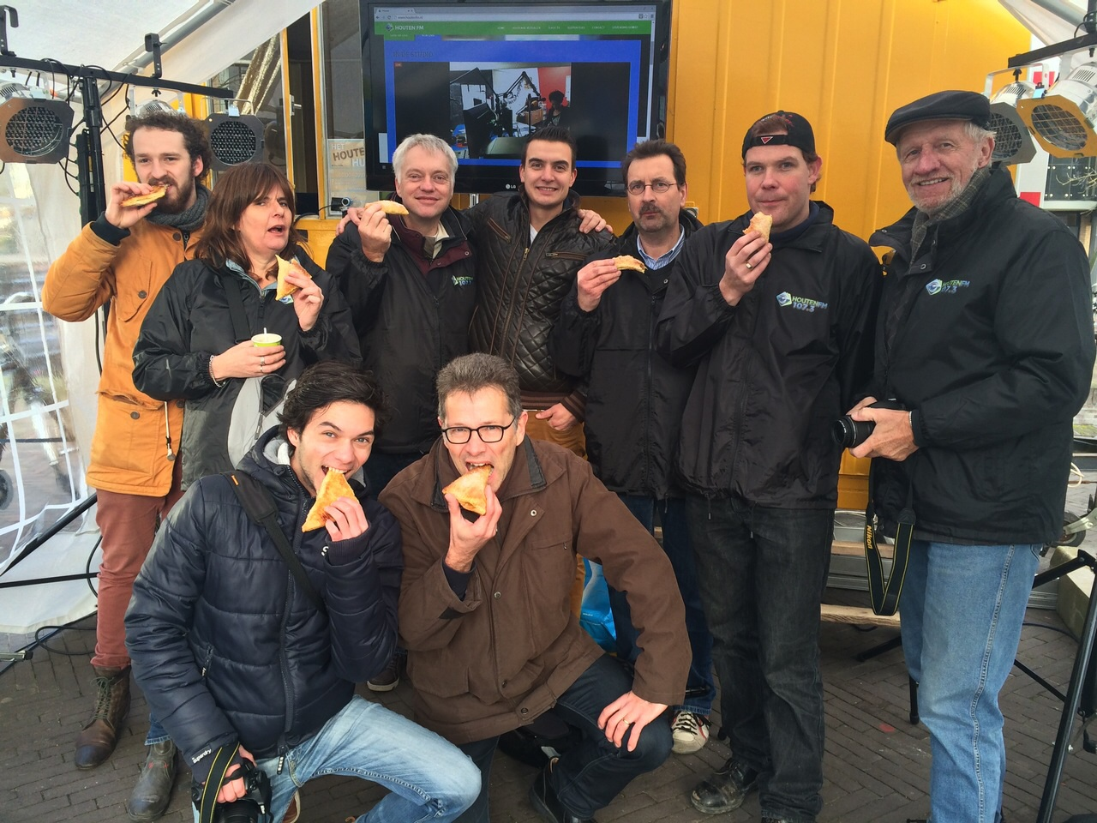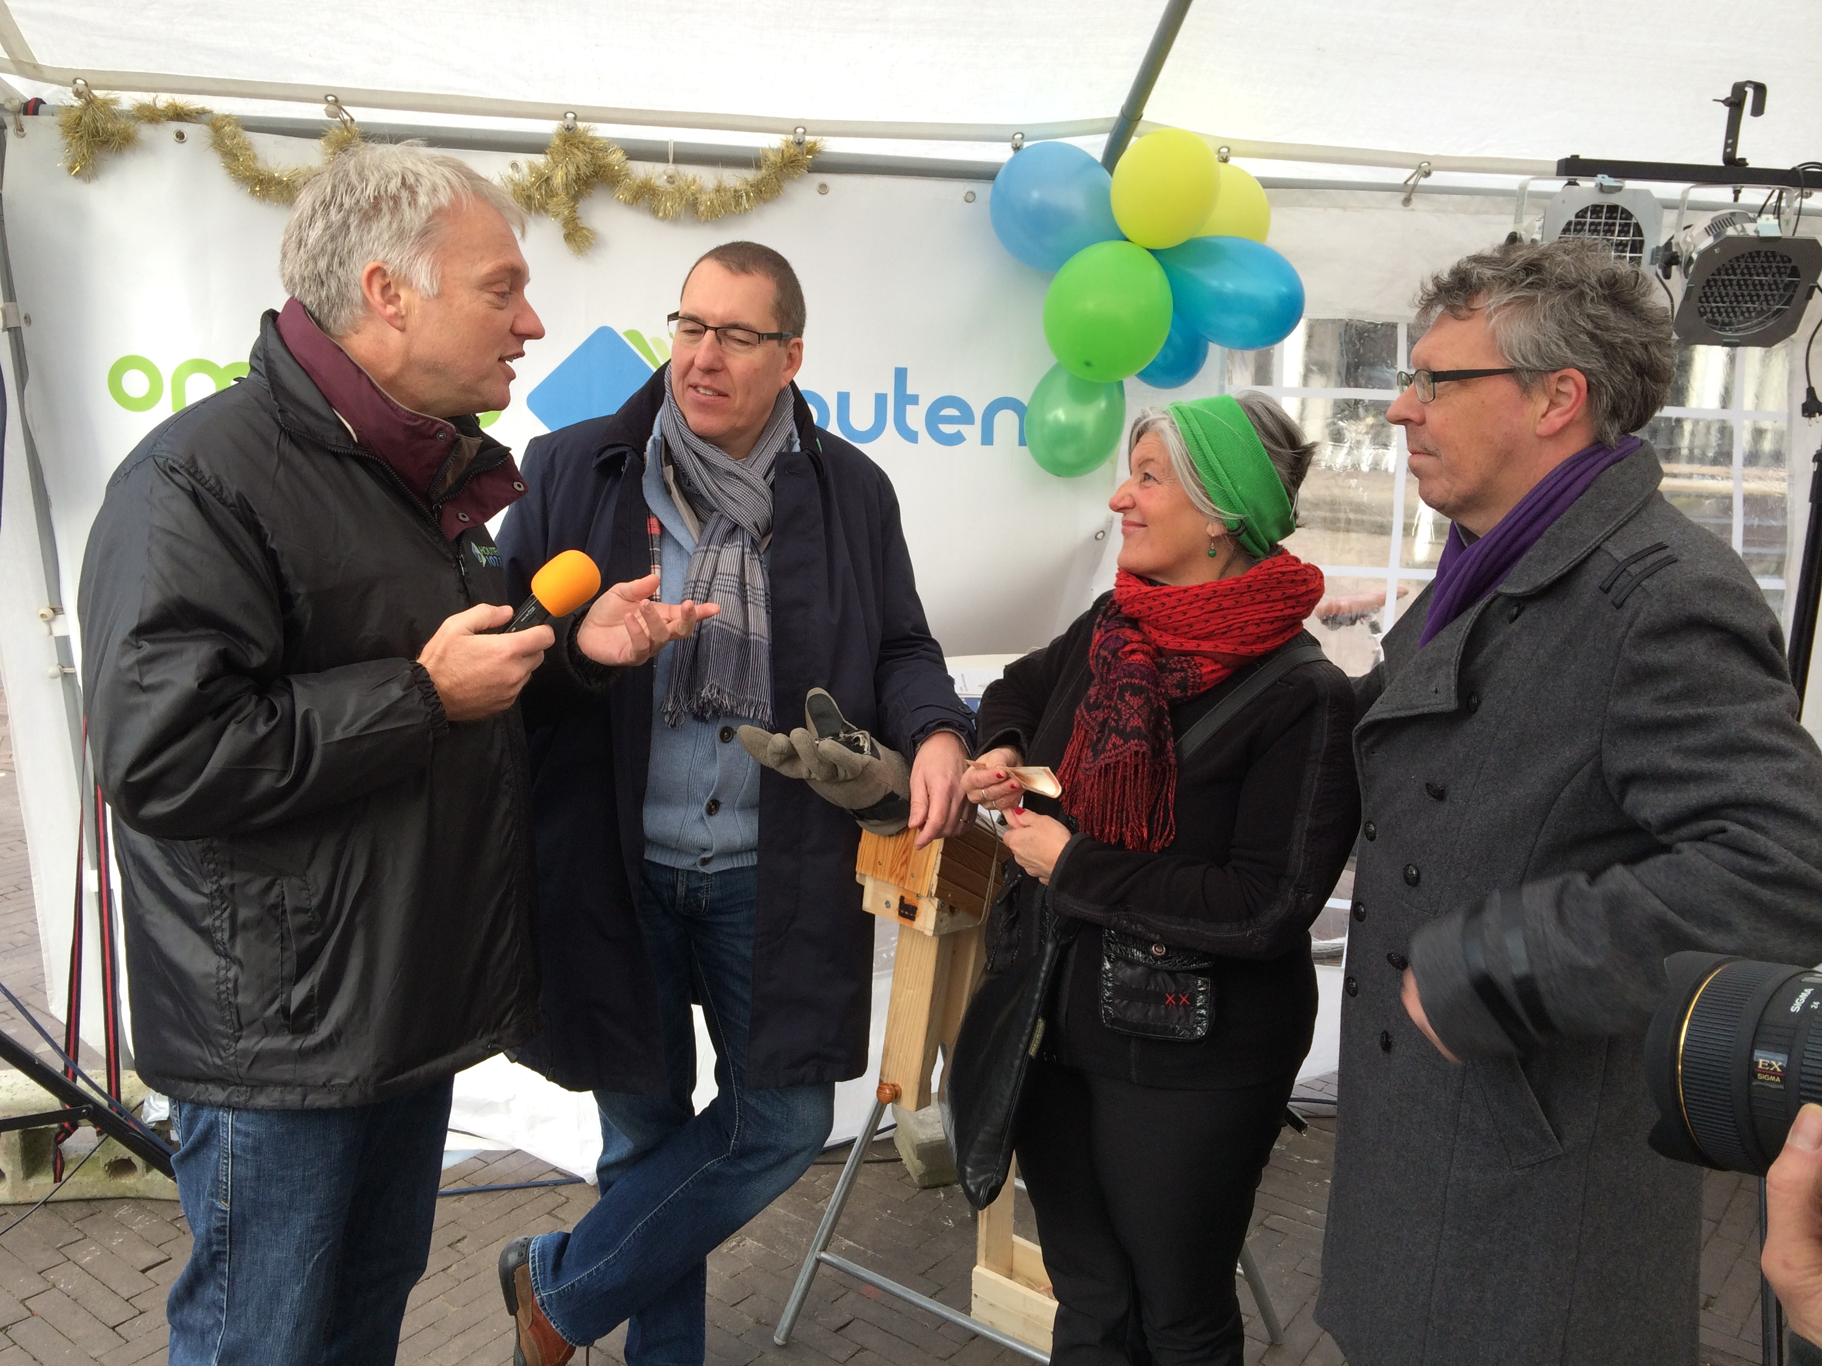

Het aantal vrijwilligers nam ook in 2014 weer toe en er werd ook afscheid genomen van enkele medewerkers. Zowel de omroep als haar medewerkers zijn voortdurend in beweging en dit zorgt voor een positieve bijdrage aan de Houtense samenleving. Natuurlijk gaan wij daar in 2015 mee door, er vanuit gaande dat de gemeenteraad positief zal adviseren over de zendmachtiging en de subsidie voor de komende jaren. In 2015 zal het besluitvormingsproces hierover plaatsvinden en wij menen dat inmiddels met recht kan worden gesteld dat de Houtense omroep staat als een huis.

februari, 2015
Bestuur omroep Houten,
Namens deze,

Paul van Ruitenbeek
(Inkomend voorzitter)

Feiten en cijfers 2014

Website
Op de website van Omroep Houten zijn in 2014 523 artikelen geplaatst door middel van films of berichten met foto's. De artikelen zijn verdeeld over thema groepen. Een grove onderverdeling :
Natuur 13; Ondernemen 12; Sport 53; Welzijn 71; Cultuur 58; Politiek 56; HoutenFM 248; Kerken: 12

Een bericht op HoutenFm (waaronder ook aanklikbare geluidsfragmenten) wordt ruw geschat tussen 70 en 135 keer bekeken met uitschieters van min 45 naar max 500 keer. In feite is dit een soort uitzending gemist voor de radio. Voor Omroep Houten ligt dat op 60 – 100 keer met uitschieters van min 45 naar max 300 keer

Twitter

omroephouten 1444 volgers (2013: 1211)
houtenFm 882 volgers (2013: 624)

Facebook

Er wordt veel gebruik gemaakt van de facebook account met name bij de radio-uitzendingen. De kwantiteit is niet weer te geven in het aantal berichten. Het aantal "likes" op de berichten is aanzienlijk.

Redactie

Via redactie@omroephouten.nl komen dagelijks zo’n 5 persberichten die door 17 medewerkers van de omroep gelezen kunnen worden. Uiteraard gaat het om de hoeveelheid verhalen die we met elkaar via de omroep boven tafel krijgen en kunnen delen met andere Houtenaren. Dat aantal ligt in 2014 – mede dankzij de nieuwe middagprogrammering - hoog.

Om daarvan een indruk te geven wat cijfers:

Met actieve vrijwilligers wordt per week 34 uur live radio en video gemaakt die met elkaar de centrale opdracht hebben om Houtense Verhalen te verspreiden.

Daar we 42 weken per jaar live uitzenden (met uitzondering van zomervakantie en feestdagen) komt dat voor 2014 neer op 1428 uur live-radio. Per week maken onze 13 videomakers 2 tot 3 video’s die online geplaatst worden. In 2014 zijn er zo’n 70 video’s bijgekomen.

Houtenaren kunnen van deze verhalen kennis nemen via www.omroephouten.nl op een tijdstip dat hun uitkomt. Ook de radio-uitzendingen worden na uitzendingen binnen een aantal dagen online gezet en zijn terug te luisteren.

Bereik van onze Houtense Verhalen

Een veel gestelde vraag is hoeveel mensen de omroep bereikt. Het antwoord is: dat weten we niet omdat we het niet laten meten. Dat heeft als praktische reden dat een dergelijke meting 3000 euro zou kosten en we daar geen geld voor (over) hebben.

Wel hebben we - door cijfers van opgevraagde streams en aangeklikte artikelen – de indruk dat we gemiddeld dagelijks onze verhalen aan een vol Theater a/d Slinger vertellen. Dus zo’n 300 luisteraars/bezoekers. Jaarlijks horen en zien dus 110.000 mensen – iedere Houtenaar minimaal 2 keer – een bijdrage van Omroep Houten.

Een objectiever gegeven vinden we in een gemeentelijke publicatie van januari 2014, getiteld: "Gemeente Houten Communicatie onderzoek 2013" van Van Beek en Haas.
Een van de vragen (blz. 13) luidt: Hoe volgt u het gemeentelijk nieuws. Bij www.omroephouten.nl zien we staan 3 %. Houten telt ca. 35.000 18 plussers, dit betekent dat het gemeentelijk nieuws via de Omroep door 1050 Houtenaren gevolgd wordt.
Als we onder gemeentelijk nieuws (zoals bedoeld in het rapport) alleen nieuws verstaan dat uit het gemeentehuis zelf komt, zou je kunnen zeggen dat het percentage nog wat hoger ligt gezien de verhalen die we vertellen m.b.t. welzijn, zorg, sport etc.
In die zin is een interessante quote in de Kijk en Luisternotitie van de VNG m.b.t. een onderzoek naar de publieke lokale omroep waar Olon zegt dat er niet alleen gekeken moet worden naar de kwantitatieve aspecten, maar ook naar de kwalitatieve, bv. naar cultuurbelangrijke waarden die we terugvinden in de ICE-norm (informatie, cultuur, educatie).

Is dat veel? Is dat weinig? Als makers zijn we nu heel tevreden met dit bereik in zo'n kort bestaan van de Omroep en zullen we – aangemoedigd door die cijfers – onze best doen dat aantal verder te vergroten.

Vrijwilligers

Radio
Dit verslagjaar is er opnieuw veel tijd geïnvesteerd in de ontwikkeling van radio; er is een nieuwe studio opgebouwd in de jongerenruimte van Cultuurcentrum Schoneveld. Deze ruimte is voorzien van een mobiel studiomeubel waaraan door een groep enthousiaste vrijwilligers heel hard aan is gewerkt.

In september is deze studio in gebruik genomen en dit heeft geleid tot extra enthousiasme bij onze radiomakers.

De studio is veel ruimer en biedt ook qua inrichting meer mogelijkheden. Zo kunnen radiomakers aan het studiomeubel staan (als een soort DJ), maar het is ook mogelijk een (stam)tafel te plaatsen waaraan een goed gesprek kan worden gevoerd. Bij de opening van de nieuwe studio is uitgebreid stilgestaan met alle medewerkers van Omroep Houten.

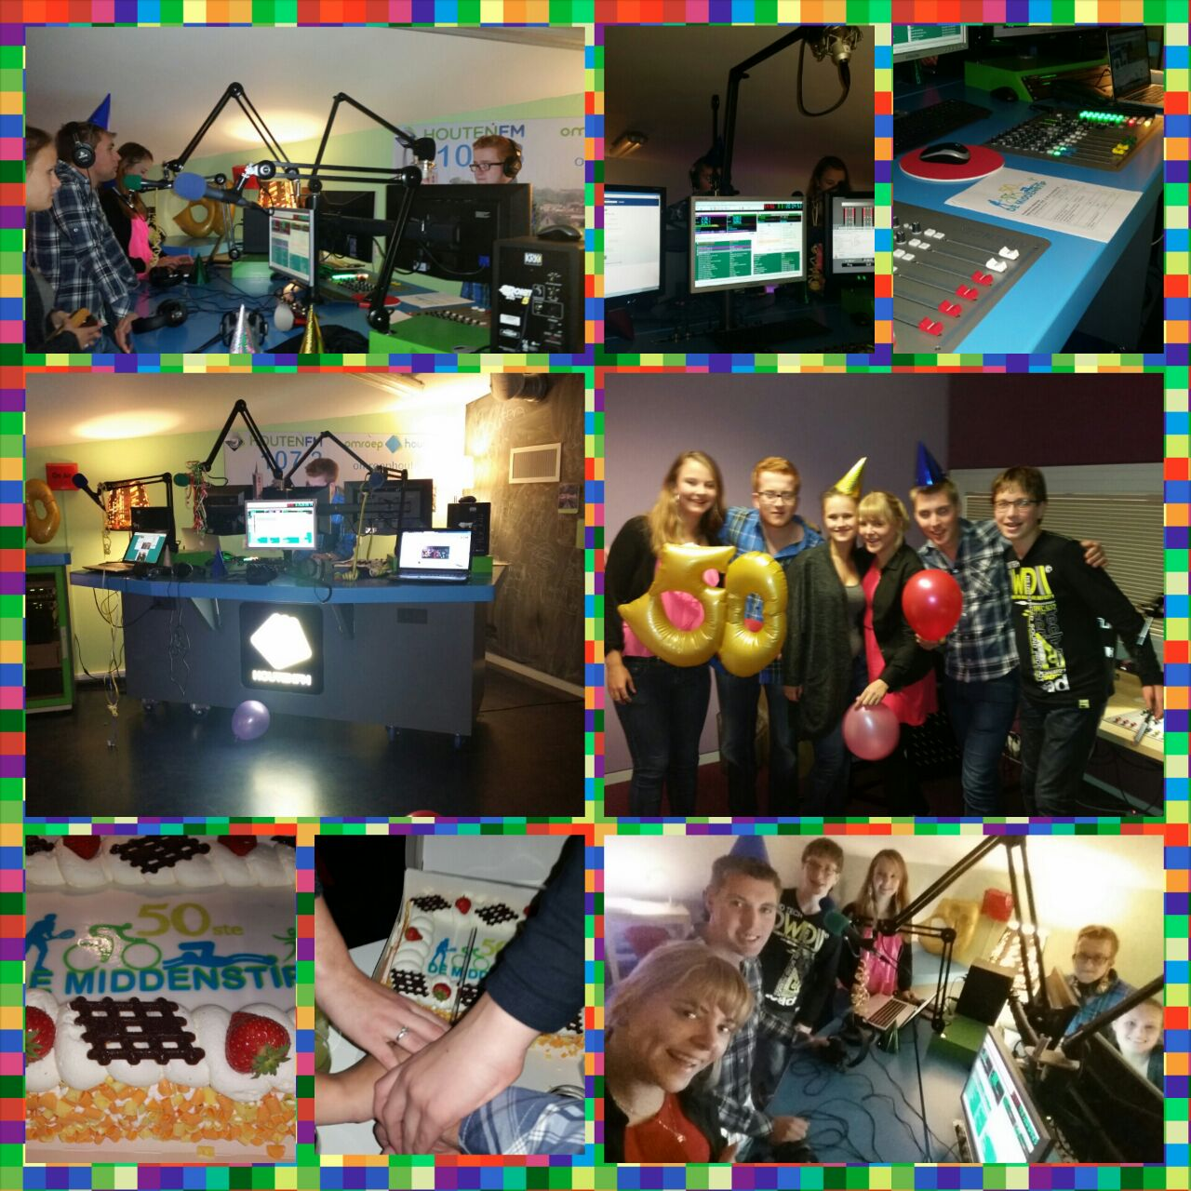

Het live radio-aanbod is in 2014 stevig uitgebreid. In 2013 werden er wekelijks 7 live-programma’s gemaakt, met name op de avonden vanaf 19.00 uur en op zaterdag. In 2014 werd het aanbod uitgebreid tot 11 live programma’s. Het maken van een live programma vraagt van de makers behoorlijk wat voorbereiding. Ieder programma heeft dan ook een eigen redactie bestaande uit vrijwilligers.

Het maken van een programma is vrijwillig, maar niet vrijblijvend en vraagt van de redactieleden voor langere tijd intensieve betrokkenheid. In 2014 is onderling ook afgesproken dat de programmamakers zich zullen verdiepen in de techniek, zodat iedere redactie, zoals dat wordt genoemd, zelf kan schuiven. Hiermee wordt bedoeld dat de techniek ook door de redactie zelf wordt verzorgd. Na de oplevering van de nieuwe studio zijn er dan ook diverse bijeenkomsten geweest om de verschillende redactieleden van de programma’s te scholen.

Los van de wekelijkse programmering was er ook nog actueel radio-aanbod, zoals verslaglegging over het Houten Huis (actie voor Serious Request en de Voedselbank), het sportgala en de activiteitenmarkt en niet te vergeten de live uitzending op de avond van de gemeenteraadsverkiezingen.

In totaal waren er eind 2014 40 vrijwilligers actief met het wekelijks maken van één of meer radioprogramma’s en bestond het technische team uit zes personen. We kijken terug op een geslaagd radio-jaar.

Video
Er is dit jaar minder aandacht besteed aan de video films, dit neemt niet weg dat er ruim 20 vrijwilligers met een zekere regelmaat video's hebben aangeleverd. Van grote evenementen (Fladderen, Koningsdag, Vierdaagse) worden soms meerdere filmpjes aangeleverd. Het initiatief ligt bij de reporters, waardoor het soms ook zo kan zijn dat van een evenement geen filmpje wordt gemaakt. Dit past bij de filosofie van onze omroep waar is gekozen om alleen die verhalen te produceren waarvoor bij de reporters interesse bestaat.

Een groepje reporters is actief geweest in samenwerking met het radioprogramma Daar hou Ik u aan, in het kader van de gemeenteraadsverkiezingen 2014. Hierbij is ook actief samengewerkt met de Houtense weekbladen.

In 2014 hebben we het enthousiasme om filmpjes te maken iets zien afnemen. Dit heeft o.a. te maken met het publiceren in de Olon-omgeving, dit is lastiger dan in de oude omgeving en niet iedere reporter kan dit. Er is daarnaast veel tijd gaan zitten in het bouwen van onze nieuwe studio. Tenslotte heeft in 2014 de radio veel aandacht gekregen en er zijn reporters die zowel via de radio als via filmpjes content aanbieden. In 2014 hebben we ingezet op een plan voor het stimuleren van onze reporters, o.a. door het aanbieden van workshops. Sinterklaas was ook actief bij de Omroep. De goedheiligman had voor iedere redactie een gedicht en een cadeau geregeld en daarbij aan de verschillende redacties gevraagd om hem daarbij te ondersteunen. In ieder programma werd dus een gedicht voorgedragen. Het verstevigen van de onderlinge band zal in 2015 worden voortgezet en heeft inmiddels al vruchten afgeworpen. Zo zijn er op het onderwerp WMO 7 videoportretten gemaakt (+ krantenartikel) en zijn er groepjes gevormd om producties op te pakken over Het Houtense Huis, Burendag, gluren bij de buren, open monumentendag en de dag van de toekomst. Er zijn ook workshops gehouden waarin jonge reporters de kennis uit hun studie delen met andere reporters.

Web
In 2013 is de Omroep aangesloten bij de Olon Mediahub. De Olon is de vereniging van lokale omroepen. Deze vereniging biedt aan de leden tegen betaling bepaalde voorzieningen aan. Er is een gebruikerspanel dat met de Olon-organisatie in gesprek is over de wijze waarop de vereniging zoveel mogelijk voor de leden kan betekenen. De website die bij de mediahub loopt is vormgegeven in een bepaald format (gemaakt door DG-TV), waarmee ook andere lokale omroepen werken. Dat is plezierig, maar brengt ook beperkingen met zich mee. In 2014 is er vanuit Omroep Houten een klein stukje website bijgebouwd, dat draait bij een andere provider, waardoor een stabiele stream kan worden geleverd. Bij de mediahub was dus niet mogelijk.

Bestuur
Het bestuur bestaat uit 4 personen en wordt geadviseerd door de hoofdredacteur. De bestuursleden hebben naast algemene bestuurstaken ook uitvoerende taken m.b.t. pr, relatiebeheer, website en sponsoring (supporterplan). Het bestuur heeft in 2014 6 maal vergaderd. In 2014 nam Carla Geijskes afscheid van de omroep als bestuurder. Op 3 september is Paul van Ruitenbeek door het bestuur benoemd als nieuw bestuurslid. In 2015 zal de huidige voorzitter Ger Kroes zijn taken geleidelijk aan overdragen aan Paul van Ruitenbeek, die daarmee als inkomend voorzitter kan worden gezien. In het bestuur waren in 2014 ook actief Annemiek Schooten (secretaris) en Jan de Jong (penningmeester).

Hoofdredacteur
In 2014 heeft onze hoofdredacteur Arthur Vierboom weer veel voor de omroep betekend. Met name zijn kracht om mensen te enthousiasmeren en te verbinden is van grote betekenis voor de omroep. Arthur heeft aangegeven aan het einde van de zendlicentie (eind 2015) het stokje over te willen dragen aan een nieuwe hoofdredacteur. Hij blijft aan de omroep verbonden, onder meer als coördinator van het programma Daar Hou Ik u Aan. Het bestuur zal in 2015 dan ook aan de slag gaan om in de opvolging van Arthur te voorzien.

Programmabeleidbepalend Orgaan (PBO)
Omdat Omroep Houten een publieke omroep is, moet op grond van de Mediawet de Omroep maatschappelijk gedragen worden; dit gebeurt door het PBO waar in 9 maatschappelijke sectoren zijn vertegenwoordigd door 9 vrijwilligers. Het PBO vergadert driemaal per jaar, steeds op een andere plaats, in 2014 werd onder meer vergaderd in het Houtens, en in het cultuurcentrum Schoneveld. Het bestuur en de hoofdredacteur wisselen met het PBO van gedachten over de toekomst van de omroep in het veranderende medialandschap, de samenwerking met omroepen in de regio, de begroting en de contacten van de omroep met de inwoners en in Houten actieve instellingen. Formele rol van het PBO is het goedkeuren van de door het bestuur aangeboden begroting, het jaarverslag en de jaarrekening. Daarbij blijkt telkens weer dat de PBO leden hart hebben voor onze omroep door positief kritisch mee te denken. Het bestuur en de hoofdredacteur worden daardoor scherp gehouden.
Bestuur en hoofdredacteur stellen de inzet en de bijdragen van het PBO zeer op prijs. In 2015 wordt door het PBO een bijeenkomst georganiseerd tussen programmamakers en de leden van het PBO. Een van de doelstellingen is om nog meer verbinding te leggen tussen de achterbannen van de PBO leden en de programmamakers.

Het PBO heeft Ad van Andel (onderwijs) en Daniël van Geest (natuur en milieu) benoemd als voorzitter en secretaris van het PBO als opvolgers van respectievelijk Floris Dekker en Frank Magdelyns. Verder zijn lid: Willy Lageveen (welzijn), Arjen Berendse (cultuur) Margot van Didden (zorg), Leon ten Koppel (winkeliers ), Bram Alblas (ondernemers), Will Mossink (sport) en Charles Verwimp (kerken). in 2014 is in het PBO een vacature ontstaan voor de zorgsector door vertrek van Margot van Didden. Tot op heden is in deze vacature nog niet voorzien.

Stagiaires
Omroep Houten heeft dit jaar 5 stagiaires begeleid; De omroep heeft in 2014 tweemaal een workshop verzorgd in College de Heemlanden.

Het aantal vrijwilligers uren dat besteed wordt aan Omroep Houten in 2014 wordt omgerekend naar fte's op 7 a 8 fte .

Menskracht (techniek , scholing, samenwerking)

In 2013 hebben – op initiatief van Omroep Houten en Roulette FM - een aantal ontmoetingen plaatsgevonden met lokale omroepen RTV 9 (Nieuwegein), Roulette FM / Regio TV (De Bilt), RTV Stichtse Vecht (Stichtse Vecht), Slotstad FM (Zeist).In de eerste plaats om elkaar te leren kennen en op de tweede plaats om te kijken of we die verdere samenwerking binnen De MediaHub echt vorm kunnen geven.

In 2014 is aan dit zes-wekelijkse overleg een vervolg gegeven. Het overleg heeft inmiddels ook een naam gekregen, “de ring om Utrecht” maar is nog steeds informeel van aard en op hoofdredactioneel niveau. Het overleg heeft geleid tot een intentieovereenkomst waarin is afgesproken samen te werken op de gebieden opleiding en techniek. Al vrij snel kon de omroep hier de eerste vruchten van plukken toen er rondom de organisatie van Het Houten Huis een technisch onderdeel nodig was. Daarnaast wordt er ook samengewerkt op het gebied van acquisitie en programma uitwisseling. Eind 2014 spitste de discussie zich toe op de vraag wat de betrokken omroepen en de provinciale en Utrechtse omroep voor elkaar kunnen betekenen, ook als het gaat om het uitwisselen van content (inhoud), De gesprekken hierover zullen in 2015 worden voortgezet en desgewenst worden opgevolgd door gesprekken op bestuurlijk niveau.

Voor scholing is ook in 2014 gebruik gemaakt van de door OLon en Broadcast Partners aangeboden cursussen, o.a. over automatisering. Tweemaal zijn medewerkers van Omroep Houten aanwezig geweest bij een cursus van de Olon, waarbij onder meer werd gesproken met mensen van 3FM. Het hoeft geen betoog dat dit voor onze medewerkers erg enthousiasmerend werkt.

Er werd in het jaarverslag van 2013 al gemeld dat er werd nagedacht over de kwaliteit van de streams. (Een stream betekent dat via internet het geluid wordt gedownload en meteen bij de ontvanger ten gehore wordt gebracht.) De kwaliteit van deze gratis streams was niet optimaal. In 2014 is er een contract gesloten voor een streamdienst, uitrol zal in 2015 plaatsvinden.

Eind 2014 is er binnen de Omroep nagedacht over het gebruik van perspassen. Enerzijds is het prettig voor reporters om zich te kunnen identificeren als vertegenwoordiger van de omroep, anderzijds is het verstrekken (en innemen) van op naam gestelde passen een grote klus voor een vrijwilligersorganisatie zoals de onze. In 2015 zullen hierover nadere besluiten worden genomen.

De Platforms

Website/mediahub
De mediahub is een goede uitzendomgeving waarmee alle content maar 1 keer geplaatst hoeft te worden om vervolgens over alle platforms verder te kunnen worden verspreid. De hub is een centraal systeem waar alle lokale omroepen hun content aan kunnen aanleveren, waarna dit op een gestandaardiseerde wijze wordt aangeboden aan kabelaars en omroepen waarmee we graag willen samenwerken. De mediahub zelf is in 2014 verder ontwikkeld.

Radio
Omroep Houten zond 24 uur per dag station calls en muziek uit via internetradio op Houten FM. Door het maken van live uitzendingen konden er met het luisterpubliek ook nieuwe “afspraken” gemaakt gaan worden, nl: Op vaste momenten in de week - iedere doordeweekse avond tussen 19.00 en 22.00 uur – kan de luisteraar luisteren naar een programma dat door een speciale redactie is samengesteld.

De radioprogrammering zag er in 2014 als volgt uit:

Op werkdagen van 14.00-16.00: ‘Chantal hier’ over Houtense onderwerpen.

Op maandagavond van 19.00 tot 21.00 uur: 'De Middenstip' (Sport) waarin - met gasten en telefoongesprekken - wordt teruggekeken op het afgelopen sportweekend.
Op dinsdagavond van 19.00 tot 21.00 uur: 'De Kracht van Houten' (Welzijn Houtenaren) over het dagelijks geluk en pech van Houtenaren. En na 21.00 de Nederlandse Top 30.
Op woensdagochtend van 10.00-12.00 uur: ‘Ouderen actief!’ (Ouderen), over alles wat voor oudere Houtenaren interessant kan zijn.
Op woensdagavond van 19.00 tot 21.00 uur: 'Daar Hou Ik U Aan' (Politiek). Een vinger aan de politieke pols van Houten!
Op donderdagavond van 19.00 tot 21.00 uur: 'Cultuur De La Creme' (Cultuur) en van 21.00 tot 22.00 'De plaatjesmakers' (Muzikanten) live uitgezonden. Tot september werd op de donderdagavond van 21.00-23.00 uur het programma ‘The B-side’ over jongerencultuur in Houten uitgezonden.
Op vrijdagavond wordt van 19.00 tot 22.00 uur: 'Houten Heeft Weekend' (Jongeren) uitgezonden waarin je hoort hoe je het komende weekend het best kan besteden. Aansluitend ‘Dance with Jens’ (Dancemuziek) van 22.00-0.00 uur.
Op zaterdagmiddag van 17.00 tot 18.00 uur 'Bonjoerie' (Varia) en op zaterdagavond van 18.00 tot 20.00: 'Random Tom' (Varia)
Op zondagavond van 20.00-22.00 uur wordt ‘Request radio’ (platen op verzoek) uitgezonden
Omroep Houten heeft reportages gemaakt van resp. de Cultuurnacht (Live), Houtense Ondernemersdagen, Het Houten Huis (Live) een inzamelingsactie t.b.v. voedselbank en Serious Request, evenals het sportgala (live). Ook op de avond van de gemeenteraadsverkiezingen was er een live uitzending. Vermeldenswaardig is ook de uitzending over de dag van de Toekomst (Houten 2025 van de gemeente. Deze opname is ook aan de gemeente ter beschikking gesteld.

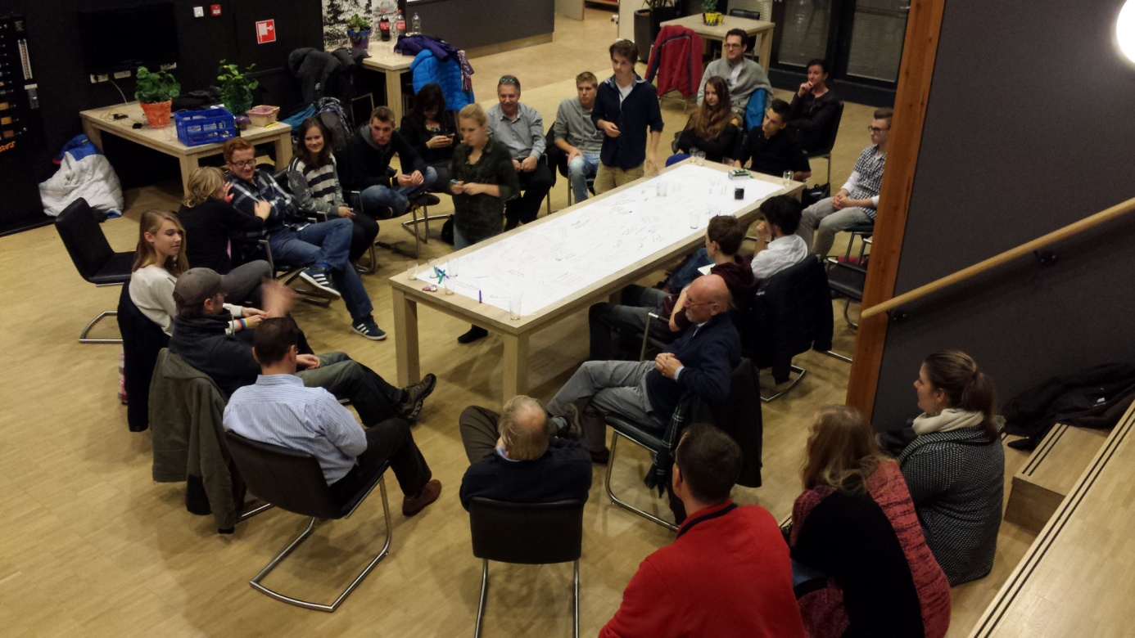

projectgroep en redactieteam Het Houten Huis

Tv

Video on Demand is beschikbaar via glasvezel van Lybrand. Tekst tv zou opgepakt worden in 2013. Het redactieteam is één maal bij elkaar geweest, maar i.v.m. de ontwikkeling van de Mediahub en de onbekendheid m.b.t. de mogelijkheden voor tekst tv zijn de activiteiten opgeschort tot 2015.

Crosspromotie en crossmedia
Omroep Houten is dus actief op verschillende platforms. Via een multimediale aanpak kan ervoor worden gekozen dezelfde content via verschillende platforms beschikbaar te stellen. De omroep kiest voor de aanpak van crossmedia: op verschillende platforms is verschillende content terug te vinden. Met radio zijn we ook in 2014 24 uur per dag aanwezig geweest in de ether. Met live-programmering proberen we een nuttige relatie te zijn voor het publiek. Door tijdens de radioprogrammering promo’s te plaatsen kunnen we de aandacht vestigen op de website en alle daar verder beschreven activiteiten van Omroep Houten.
Dit kan ook omgekeerd. Via de website kunnen we mensen geleiden naar radio-uitzendingen. Door de programmering daar bekend te maken en door redacties - daar en via sociale media - uitzendingen aan te laten kondigen. En door een radioknop op voorpagina te plaatsen waarmee de stream van de uitzending beluisterd kan worden. Dit kan helemaal vanuit redacties zelf georganiseerd worden. Tot slot is nog goed om te vermelden dat met Het Trefpunt afspraken bestaan over te plaatsen berichten gerelateerd aan de filmpjes en radiouitzendingen. Hiervan is diverse keren gebruik gemaakt. Met 't Groentje zijn afspraken gemaakt over samenwerking over de gemeenteraadsverkiezingen. In het kwartaalbad Eigen Houtje heeft Omroep Houten een bijdrage geleverd door artikelen te koppelen aan filmpjes van Omroep Houten.

Supportersplan
Omroep Houten wil niet alleen afhankelijk zijn van een bijdrage van de Overheid. Voor extra inkomsten wil ze met ondernemers en organisaties het supporterplan uitwerken. Dit plan houdt in dat we met een voor de deelnemers voor 10 euro in de week een radiopromo van 20 seconden maken waarin we de boodschap van het bedrijf 10 x in de week goed voor het voetlicht proberen te brengen. Zodoende helpen we elkaar en maken elkaar zichtbaar. Ons werk is dat de we de aangeleverde boodschap in de reclameplanner plaatsen van de mediahub en een sticker opsturen met welkomstbrief. Dit plan is gelanceerd op de Houtense Ondernemersdag 2013
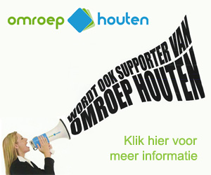
Gemeente
Met de gemeente zijn in 2014 wederom goede contacten onderhouden. Het jaar 2014 is de opmaat naar 2015 waarin de gemeenteraad zal worden gevraagd een positief advies uit te brengen over de volgende uitzendtermijn van Omroep Houten. In het overleg met de gemeente zal ook de financiering van de omroep aan de orde komen. De omroep legt verantwoording af over de gelden die zijn besteed en zal de gemeente vragen om, bij een positief advies over een nieuwe zendmachtiging, ook structureel financieel bij te dragen voor de komende jaren. Dat de gemeente daarbij aan de omroep zal blijven vragen om deels zelf financieringsbronnen aan te boren is op zichzelf vanzelfsprekend. Het bestuur is daarmee de afgelopen periode ook actief geweest. Wel valt daarbij te constateren dat de diverse partijen in de Houtense samenleving (waaronder sportverenigingen) een beroep doen op dezelfde Houtense ondernemers om hen te steunen. Daarnaast lijkt het erop dat de gemeente in 2014 zelf actief is geworden op de markt voor sponsoring, bijvoorbeeld door het (laten) plaatsen van advertentiezuilen en het laten sponsoren van rotondes. Deze ontwikkelingen, in combinatie met de economische situatie, leiden er toe dat de mogelijkheden om externe financiering aan te boren, beperkt zijn.
Nawoord
Als inkomend voorzitter was mij duidelijk dat er bij Omroep Houten veel gebeurt. Een jaarverslag als dit zet echter nog eens alle feiten op een rijtje en geeft grondslag aan de conclusie dat we met tevredenheid mogen terugkijken op 2014. Omroep Houten was in 2014 een eigentijdse en misschien ook wel een eigenwijze omroep. Als er in de politiek wordt gesproken over de kracht van de samenleving, dan is onze omroep daar een goed voorbeeld van. We zijn een omroep die in het midden van de samenleving staat en daarmee leveren we een mooie bijdrage aan het lokale medialandschap van onze mooie gemeente. Wij danken alle betrokkenen voor de prestatie die ook dit jaar weer geleverd is.
Bestuur Omroep Houten

